Муниципальное бюджетное общеобразовательное учреждение
«Средняя общеобразовательная школа №9 имени Героя Советского Союза
Авиарда Гавриловича Фастовца»
города Коврова Владимирской области
(МБОУ СОШ № 9)

«Изучение вегетативного баланса и функционального состояния обучающихся 9-х классов»

Выполнила: ученица 11-б класса
Иванова Анна Викторовна

Научный руководитель:
Захарова Ольга Александровна,
учитель биологии

Ковров
2021г.
Оглавление
 | стр.
Введение | 3
1. Основная часть | 5
1.1 Школьная адаптация и состояние здоровья школьников | 5
1.2 Физиологическая роль вегетативной нервной системы | 6
1.3 Психофизиологические особенности подросткового возраста | 9
1.4 Физиологические особенности подростков | 10
2. Материалы и методы исследования | 11
2.1 Материалы исследования | 11
2.2 Методы исследования | 11
3. Результаты исследования | 14
Заключение | 19
Список литературы | 20
Приложение | 21

Введение.
В ходе образовательного процесса (контрольные работы, экзамены, соревнования, конкурсы и др.) у школьников наблюдаются систематические стрессовые перегрузки, которые могут привести к поломке механизмов саморегуляции физиологических функций, что способствует развитию хронических болезней.
Результаты ежегодных медицинских исследований состояния здоровья школьников (табл.1), указывают, что за годы обучения состояние здоровья не улучшается.
Таблица 1. Состояние здоровья учащихся МБОУ СОШ №9
Год обучения | Количество учащихся | Уровень состояния здоровья учащихся
Год обучения | Количество учащихся | Высокий | Средний | Низкий
2017/2018 | 675 | 167 | 473 | 35
2018/2019 | 675 | 164 | 460 | 51
2019/2020 | 670 | 154 | 453 | 63

Одной из главных задач, обеспечивающих укрепление здоровья населения, является своевременная диагностика здоровья, его количества и качества.
Здоровье рассматривается, как способность организма адаптироваться к условиям внешней среды, а болезнь - как результат срыва адаптации. Однако, наблюдается противоречие между приоритетами государственной социально-экономической политики нашей страны на оздоровление обучающихся (ФЗ «Об образовании», ст. 51) и наблюдающимся ухудшением здоровья молодёжи. Юношеский возраст характеризуется интенсивными морфофункциональными и психофизиологическими перестройками организма. Он сопровождается значительным напряжением функциональных систем организма.
Поэтому актуальным является исследование адаптивных реакций организма, путем оценки показателей наиболее подвижных систем - системы кровообращения и вегетативной нервной системы.
Здоровье – это состояние полного физического, душевного и социального благополучия, а не только отсутствие болезней и физических дефектов. Такое определение дает Всемирная организация здравоохранения.
Своевременная диагностика здоровья, его количества и качества является показателем уровня состояния учащегося.
Цель работы: выявить взаимосвязь между уровнем здоровья обучающихся 9-х классов и видом вегетативных регуляций.
Задачи работы:
1. Определить уровень физического развития обучающихся по параметрам антропоморфометрии;
2. Провести диагностику соотношения тонусов симпатических и парасимпатических отделов ВНС обучающихся 9-х классов.
3. Определить уровень здоровья.
4. Обнаружить взаимосвязь тонуса вегетативной нервной системы и уровня здоровья.
5. Рекомендовать учащимся конкретные мероприятия, направленные на повышение уровня здоровья.
Объект исследования: учащиеся 9-х классов.
Предмет исследования: вегетативный статус, функциональное состояние организма.
Гипотеза: уровень здоровья учащихся находится в тесной взаимосвязи с тонусом вегетативной нервной системы.
Научная новизна: исследованные нами типы вегетативных регуляций и показатели уровня здоровья в сопоставлении позволяют оценить качественно и количественно адаптационный потенциал здоровья старшеклассников.
Исследование проводилось на базе МБОУ СОШ №9 г. Ковров в период с сентября по апрель 2021 года.

Родители участников функциональных проб дали письменное согласие на участие в пробах.
1. Основная часть.
1.1 Школьная адаптация и состояние здоровья школьников
Адаптация (от лат. adaptatio – приспособление) – это эффективная деятельность организма к воздействию факторов внешней среды. В адаптации можно выделить две тенденции: с одной стороны – отчетливые изменения, затрагивающие в той или иной мере все системы организма, с другой – сохранение гомеостаза, перевод организма на новый уровень функционирования при поддержании динамического равновесия (Псеунок А.А., 2008).
Здоровье является естественным состояние организма, которое при отсутствии каких-либо болезненных в нем изменениях, характеризуется его уравновешенностью с окружающей средой обитания. Независимо от возраста на любом этапе онтогенеза оно объективно характеризуется совокупность их количественных соматометрических и физиометрических критериев физического развития [Хрип], поведенческих и биохимических реакций. Они отражают степень выраженности в процессе роста и развития организма его адаптационно-приспособительные реакции (Л.В. Кос, 2003). С точки зрения современных исследователей, содержание понятия «здоровье» соизмеримо с состоянием уравновешенности взаимоотношений организма с факторами внешней среды. Условия внешней среды постоянно вовлечены в различные динамики и подвержены различным по скорости и направленности изменениям. Для обеспечения оптимального уровня здоровья организм должен обладать высокой реактивностью и физиологической активностью поведенческих и биохимических механизмов, которые направленно действуют по пути оптимальной реализации генотипа с опорой на функциональную активность и резервные возможности организма, активируя их на разных уровнях морфофункциональной реализации. Адаптация оценивается как приспособление организма к постоянно меняющимся социальным и психологическим условиям среды обитания (Г.А. Апанасенко, Л.А. Попова, 2000).
Здоровье детской популяции формируется под воздействием сложного комплекса социально-гигиенических, биологических и экологических факторов. Комплексное исследование особенностей вегетативной регуляции процессов жизнедеятельности у школьников 1-9 классов с учетом уровня и гармоничности физического развития, показало, что в целом наблюдается негативная тенденция – переход физического развития детей и подростков к «ретардативному варианту» развития. Об этом свидетельствует возросшее в 2 раза число школьников с пониженной массой тела, снижение длины тела, увеличение процента школьников, пребывающих в «пограничном состоянии», повышение среди них лиц с 3-ей и 4-ой группами по состоянию здоровья (Синяков). Рост негативных тенденций усилен из-за нарушения санитарно-гигиенических требований, как в условиях школы, так и в семье. К наиболее значимым негативным факторам следует отнести нерациональное и недостаточное и некачественное питания, недостаточный и некачественный сон, чрезмерный избыток сенсорной информации, низкая двигательная активность учащихся (Е.В. Быков, А.П. Исаев, 2001). Многочисленные комплексные исследования функционального статуса нервной и сердечно-сосудистой систем позволили выявить негативные тенденции в ухудшении состояния и здоровья школьников. В частности, повышение уровня их невротизации, роста функционального напряжения центральных корковых и подкорковых механизмов, связанных с формированием адекватного ситуациям поведения и физиологических процессов, лежащих в основе учебной деятельности школьников. К концу учебного года у школьников резко снижается внимание, умственная работоспособность, скорость обработки учебной информации и точность еѐ воспроизведения.

1.2. Физиологическая роль вегетативной нервной системы
Первые сведения о вегетативной нервной системе были указаны Галеном (II век н. э.), позднее, в 1807 году сам термин был введён немецким врачом Рейлем. По его определению вегетативная нервная система – это нервная система и её структуры, регулирующие функции внутренних органов. В 1889 году английский физиолог Дж. Ленгли сделал общий план строения и морфологическое описание ВНС и ввёл термин «автономная нервная система» [Реутов, 2016].
Сужение и расширение сосудов, учащение и замедление сердцебиения, сужение и расширение зрачка, слюноотделение, ослабление или усиление перистальтики и ещё множество процессов не контролируются человеком [Смелышева, 2014]. Все они происходят автоматически, именно поэтому и было введено ещё одно понятие «автономная нервная система».
Нервная система человека реализует интегративную функцию, контролируя и регулируя деятельность остальных систем организма. По функциональному признаку она разделяется на соматическую и вегетативную системы [Перминов, 2008]. Соматическая нервная система обеспечивает адекватную связь организм с внешней средой, реализуя функции организма на сознательном или подсознательном уровне. Вегетативная же нервная система регулирует непроизвольную активность внутренних органов, она обеспечивает постоянство внутренней среды организма, резко реагируя на малейшие изменения и раздражители, нарушающие это постоянство. Человек не может управлять данными процессами.
По функциональному признаку вегетативная нервная система делится на симпатическую и парасимпатическую. Симпатическая система запускает катаболические процессы в организме, а парасимпатическая, напротив, запускает анаболические процессы. Эти две системы работают слаженно, при включении симпатической системы сразу же включается и парасимпатическая, их работа должна быть сбалансирована [Усенко, 2011].
Именно этот вегетативный баланс и определяет уровень приспособленности организма к любым изменениям.
Автономная нервная система состоит из двух видов нейронов: преганглионарных и постганглионарных. Преганглионарные нейроны лежат строго в центральной нервной системы. Они выходят из центрального отдела вегетативной нервной системы до узлов периферического отдела и заканчиваются синапсами на клетках этих узлов в составе корешков соответствующих черепных нервов и передних корешков спинномозговых нервов [Фатеева, 2015]. Постганглионарные нейроны находятся в периферическом отделе вегетативной нервной системы, они несут нервные импульсы из вегетативных непосредственно к рабочим органам. Соответственно и симпатическая и парасимпатическая иннервация осуществляется двумя типами нервных волокон. Интересно, что симпатические преганглионарные нейроны относительно короткие, а постганглионарные нейроны этого же типа относительно длинные [Реутов, 2016]. А вот в парасимпатической системе всё наоборот, преганглионарные нейроны являются относительно длинными, а постганглионарные нейроны относительно короткие. Почему же так происходит? Дело в том, что преганглионарные симпатические нейроны выходят из спинномозговых сегментов (от первого грудного до второго поясничного позвонков), а постганглионарные находятся в боковых рогах указанных позвонков, поэтому они длиннее, чем первые. Преганглионарные парасимпатические волокна выходят из ЦНС в составе III, VII, IX и X пар черепных нервов, а также из передних корешков вторых и третьих крестцовых позвонков. Тела же постганглионарных волокон лежат внутри иннервируемых органов, поэтому они будут короче, чем преганлионарные парасимпатические волокна.
Основными химическими проводниками симпатической и парасимпатической нервной системы являются норадреналин и ацетилхолин [Циркин, 2010]. Все пресинаптические нейроны используют ацетилхолин в качестве нейромедиатора. Ацетилхолин высвобождается некоторыми симпатическими постсинаптическими нейронами, парасимпатическими постсинаптическими нейронами. Симпатическая нервная система использует норадреналин как основу постсинаптического химического посредника. Основные функции вегетативной нервной системы представлены в таблице 2.

Таблица 2. Функции симпатической и парасимпатической систем
Симпатическая система | Парасимпатическая система
стимулирует потовые железы | стимулирует слюнные железы для производства большего количества слюны
сужает периферические кровеносные сосуды | контролирует работу сердца через блуждающий нерв
увеличивает приток крови к скелетным мышцам, которые находятся в работе | расслабление/сокращение матки; эрекция и эякуляция у мужчин
в условиях понижения кислорода в крови расширяет бронхиолы | сужает бронхиолы
уменьшает перистальтику | увеличивает перистальтику
увеличивает уровень глюкозы в крови | сужает зрачок
В системе вегетативной регуляции у здоровых подростков имеется равновесие альтернативных отделов вегетативной нервной системы (ВНС) – симпатического и парасимпатического, обусловленного адекватным взаимным (альтернативным) компенсирующим влиянием, что обеспечивает организму нормальную адаптацию.
Вегетативная реактивность – это траектория вегетативных реакций организма в ответ на внешние и внутренние раздражители.
Исходный вегетативный тонус - это постоянные характеристики состояния вегетативных показателей в период покоя, или расслабленного бодрствования организма в комфортных условиях окружающей среды. Каждому человеку необходимо знать свой тип исходного вегетативного тонуса, т.к. он во многом объясняет индивидуальные особенности функционирования организма для составления программы развития и самосовершенствования.
Для оценки исходного вегетативного тонуса подсчитывалось количество набранных симпатикотонических и ваготонических признаков. Затем, пользуясь приведенной ниже схемой (таблица 3), оценивался исходный вегетативный тонус.
Таблица 3. Схема для оценки исходного вегетативного тонуса
Тип исходного вегетативного тонуса | Количество набранных  ваготонических признаков | Количество набранных симпатикотонических признаков
Ваготонический | Более 4 | Менее 2
Симпатикотонический | Не более 4 | Более 2
Нормотонический | Менее 4 | Менее 2
Смешанный | Более 4 | Более 2

При симпатикотоническом типе дети, как правило, астеничные, пониженного питания. Кожные покровы у них тѐплые или горячие на ощупь, сухие, чаще бледные. Дермографизм белый или слегка розовый. Потоотделение скудное, пот вязкий. Характерны повышенный аппетит, жажда, тахикардия, склонность к артериальной гипертензии. Тоны сердца звучные. Дети отличаются повышенной вспыльчивостью, рассеянностью, большой отвлекаемостью, чутким сном.
При повышении тонуса симпатической нервной системы усиливаются сердечные сокращения и учащается их ритм, возрастает скорость проведения возбуждения по мышце сердца, сужаются сосуды, повышается артериальное давление, усиливается обмен веществ, увеличивается содержание глюкозы в крови, расширяются бронхи, зрачки, усиливается секреторная деятельность мозгового вещества надпочечников, снижается тонус желудочно-кишечного тракта и т.д.
Активное участие симпатической нервной системы обнаруживается в формировании эмоциональных реакций человека независимо от вызвавшей их причины. Например, радость сопровождается тахикардией, расширением сосудов кожи; страх — замедлением сердечного ритма, сужением кожных сосудов; гнев — расширением зрачков.
У детей с ваготонией наблюдается склонность к ожирению, несмотря на сниженный аппетит. Характерны зябкость, потливость, часто длительная субфебрильная температура, особенно после перенесенных инфекционных заболеваний. Кожные покровы с мраморным рисунком, прохладные. Волосы жирные. Кисти рук и стопы холодные и влажные. Дермографизм красный, стойкий, разлитой, иногда возвышающийся. Типичны: брадикардия, тенденция к снижению артериального давления, обмороки, головные боли, головокружения, плохая переносимость транспорта, чувство нехватки воздуха. У многих детей отмечаются боли в животе, тошнота, склонность к метеоризму, частые и необильные мочеиспускания. Характерны аллергические заболевания. Обычно дети апатичны, усидчивы, отличаются хорошим сном, склонностью к развитию депрессии.

1.3 Психофизиологические особенности подросткового возраста
В пубертатном периоде наряду с изменением ведущей деятельности, изменяются межличностные отношения, связанные изменением социальной роли подростков в обществе, наиболее заметно проявляется акцентуация личности, что часто неоднозначно влияет на их адаптивность и успешность., например, На характер обучения оказывает влияние баланс между процессами торможения и возбуждения, неустойчивым проявления экстраверсии и интроверсии, что ведет к неустойчивости внимания, повышенной чувствительности к стресс-фактором различной природы и даже силы воздействия, которые сопряжены с повышенным расходом энергии и соответственно снижением способность к запоминанию на фоне интенсивно протекающего информационного потока информации. В совокупности это вырывает перенапряжение нервных структур и ухудшение функциональных характеристик структур головного мозга, определяющих мыслительные процессы, связанные со школьным обучением.
В этот период у подростков наблюдаются значительные функциональные изменения в эндокринной системе и ряд выраженных нейрофизиологических перестроек, в том числе межполушарных отношений. Сам процесс их выраженного преобразования нарушает ранее сложившиеся функциональные взаимоотношения между полушариями мозга, что часто усиливает нестабильность поведения подростков. В переходном возрасте (первая фаза: 11–13 лет у девочек и 13–15 лет у мальчиков), совпадающем с пубертатным периодом, отмечается общее повышение возбудимости ЦНС, которое приводит к широкой генерализации возбуждения, к развитию фазовых состояний ВНД. В этот период особенно ярко у них проявляется тенденция к обобщению и характера воздействия как безусловных, так и условных раздражителей I и II сигнальных систем действительности, удлиняются латентные периоды условных рефлексов на словесные, а на конкретные сигналы, наоборот, укорачиваются. Эти факты свидетельствуют о растормаживании коры мозга и повышения активности подкорковых структур, связанных с эмоциями и поведением. Кроме того, в этом возрасте отмечено снижение тонуса коры и усиление активности ВНС, прежде всего, еѐ симпатического отдела. Проявление выраженной симпатотонии является причиной нарушения регуляции разнообразных вегетативных процессов, связанных с работой внутренних органов, например, систем кровообращения и пищеварения. Эти негативные вегетативные сдвиги более ярко проявляются у девочек, по сравнению с мальчиками. Во второй фазе переходного возраста (13–15 лет у девочек и 15–17 лет у мальчиков) у подростков наблюдается психическая неуравновешенность, характеризующаяся резкими переходами от экзальтации к депрессии и снова к экзальтации; проявлением негативизма в отношении взрослых и их установок, усиливается обидчивость. К концу переходного периода устанавливаются гармоничные возбудительно-тормозные отношения коры и подкорково-стволовых отделов мозга. Они достигают дефинитивной зрелости и ряд половых различий в протекании психических процессов. Нарушается баланс возбудительного и тормозного процессов при нарастании возбуждения и ослаблении всех видов внутреннего торможения и при нарушении подвижности процессов (приводящем часто к патологической подвижности либо к патологической инертности) (Алейникова Т.В., 2002). В этот период у подростков совершенствуются сенсорные системы которые, функционально используют прямые, и обратные связи, определяя деятельность систем самоорганизации и управления. Так, зрительная анализатор для большинства людей является основной сенсорной системой, с помощью которой они ориентируются в окружающем мире; слуховой обеспечивает человеку восприятие звуковых колебаний адекватному приспособлению к среде, определяет успешность развития у человека речи, как средства межличностного общения; кожная сенсорная система является наиболее сложной, включает тактильную, температурную и болевую подсистемы, которые определяют различные виды кожной чувствительности (Алейникова Т.В., 2002). Основные свойства нервной системы достигают оптимального уровня развития в соответствии с типом нервной деятельности только к моменту ее полного созревания структур головного мозга, в основном к периоду наступления зрелости организма.

1.4 Физиологические особенности подростков
Пубертатный период соответствует стадии полового созревания, в процессе которой организм подросток претерпевает целый ряд резко выраженных морфофункциональных изменений, связанных с вхождением его в период половой и физической зрелости. Резкие нейроэндокринные изменения, вызванные работой половых гормонов, изменяют характер течения вегетативных функции, интенсивности процессов обмена веществ и энергии, определяющих темпы физического и психического развития. Подростковый возраст продолжается у юношей с 13 до 17 лет, у девочек с 11 до 15 лет. В это время наблюдается дальнейшее увеличение скорости роста, пубертатный скачек, который касается всех размеров тела. Как отмечает Петрухин А. С. (2000г.), отличительной анатомической чертой организма подростка является опережающий рост костей его скелета, сравнительно с его мышечной массой. В возрасте 13-16 лет заканчивается окончательное формирование всех элементов суставов. В условиях нормальной физиологической деятельности суставы долго сохраняют неизменный объем движений и мало подвергаются старению. К возрастным особенностям развития и функционирования сердечнососудистой системы подростков следует отнести: детей сердце относительно больше, чем у взрослых, в 12-13 лет наступает период усиленного роста сердца у девочек, и его масса становится больше, чем у мальчиков, но к 16 годам оно начинает отставать в массе. Основными гемодинамическими показателями сердечно-сосудистой системы являются ЧСС и систолический объем. Частота пульса в норме к 15 годам приближается к величине взрослого. Интенсивный рост подростков вызывает у них обратимые нарушения в деятельности сердечно-сосудистой системы из-за перестройки эндокринной функциональной активности желез внутренней секреции, прежде всего, щитовидной железы, гипофиза, эпифиза, половых желез, симпатоадреналовой системы. У подростков могут наблюдаться учащение сердечного ритма, одышка, спазмы сосудов, нарушения показателей ЭКГ и многие другие (Коновалова Е.Л., 2009). В период полового созревания рост сердца опережает рост кровеносных сосудов. Это отражается на величине кровяного давления, иногда наблюдается так называемая юношеская гипертония, когда нагнетательная сила сердца встречает сопротивление со стороны относительно узких кровеносных сосудов, а масса тела в этот период значительно увеличивается. Такое повышение давления, как правило, носит временный характер. Однако юношеская гипертония требует осторожности при дозировании физической нагрузки (Коновалова Е.Л., 2009). По мере роста и развития сердечно-сосудистой системы изменяются и ее реакции у детей и подростков на физическую нагрузку.

2. Материалы и методы исследования
2.1 Материалы исследования
Исследование проводилось на базе МБОУ СОШ №9 с сентября 2020 года по апрель 2021 года
В исследовании приняли участие 81 обучающийся, которые были разделены на 2 группы: 51% (41 человек) юношей 15-16 лет и 49 % (40 человек) девушек 15–16 лет.
2.2 Методы исследования
В исследуемой группе учащихся были проведены антропоморфометрические измерения массы тела и роста.
Измерение частоты сердечных сокращений (ЧСС) и артериального давления (АД) проводилось с помощью электронного тонометра (нормальные показатели ЧСС должны варьировать от 60 до 80 ударов в минуту). Для этого обучающемуся предложили удобно сесть, расслабиться, согнуть левую руку в локте и закатать рукав. Далее надевали манжету так, чтобы она располагалась на 2–3 см выше, чем локтевой сустав, при этом трубка должна быть прямой, не изогнутой. Для точных измерений запрещалось двигаться, разговаривать. Электронные устройства располагались вне поля измерения данных. Измерения ЧСС И АД проводились 3 раза с перерывами в 20-30 минут.
Для измерения частоты дыхания (ЧД) необходимо было посчитать количество дыхательных движений в минуту [Апанасенко, 2004; Вымятина, 2012]. Средняя частота дыхания у здоровых лиц – 16–18 в минуту, у спортсменов –8–12. В условиях максимальной нагрузки ЧД возрастает до 40-60 в 1 минуту [Баевский, 1997; Баевский, 2000].
Для того, чтобы рассчитать зависимость вегетативной и сердечно-сосудистой систем, использовали вегетативный индекс Кердо [Кучкин, 1994]. Для начала необходимо измерить артериальное давление и частоту сердечных сокращений у испытуемого. Затем необходимо произвести расчёт по формуле (2.1):
ВИК (Вегетативный индекс Кердо) =(1 – Д/ЧСС)х100 (2.1),
где Д – величина диастолического давления, ЧСС – частота сердечных сокращений в 1 минуту.
Значение ВИ:
от -15 до +15 указывает на относительное равновесие;
от -31 до -30 – преобладание парасимпатического тонуса;
менее -31 – выраженной ваготонии;
от +16 до +30 – преобладание симпатического тонуса;
более +31 – гиперсимпатотонии.
Трактовка полученных данных следующая: если показатель ВИК положительный, то в организме преобладает симпатическая регуляция, если показатель отрицательный, то преобладает парасимпатическая регуляция. В условиях эйтонии – полном вегетативном равновесии – показатель ВИК будет равен 0.
Для оценки межсистемных отношений, а именно сердечно-сосудистой системы и дыхательной, использовался индекс Хильдебрандта. Для начала необходимо было измерить частоту сердечных сокращений у испытуемого и частоту дыхания [Фатеева, 2015; Гибадуллин, 2013]. После измерения показателей рассчитывается индекс Хильдербрандта по формуле (2.2):

Q = ЧСС/ ЧД, (2.2)
где ЧСС – частота сердечных сокращений, уд/мин.;
ЧД – частота дыхания, у. е.;
Q – индекс Хильдебрандта, у. е.
Полученные результаты от 2,8 до 4,9 свидетельствуют о нормальных межсистемных соотношениях. Отклонение от этих показателей свидетельствует о степени рассогласования в деятельности отдельных висцеральных систем [Дворникова, 2012; Тяглова, 2008].
Вегетативный индекс Кверга
Тест состоит из четырех упражнений, следующих друг за другом без перерыва:
30 приседаний за 30 с;
бег с максимальной скоростью - 30 с;
бег на месте с частотой 150 шагов/мин. - 3 мин.; прыжки со скакалкой - 1 мин.
Пульс считается за 30 с сразу после теста (Р1), через 2 минуты (Р2) и через 4 минуты (РЗ) восстановления.Расчет ведется по формуле(2.3):
Индекс Кверга (ПК) = 15000 / (Р1+Р2+РЗ) (2.3)
Оценка теста по ИК:
более 105 - высокий уровень здоровья;
от 80 до 100 - средний уровень здоровья;
Глазосердечная проба Даньини-Ашнера.
Отражает возбудимость парасимпатических центров регуляции сердечного ритма.
Перед началом исследования измеряют пульс в минуту. Испытуемого просят надавливать на глазные яблоки в течение 10 секунд. В норме надавливание на глазные яблоки вызывает замедление сердечного ритма на 4-12 уд./мин, большие снижения ЧСС свидетельствуют о парасимпатических влияниях, учащение пульса – о симпатических.
Исследование кожного дермографизма
В данном исследовании проводят тупым предметом с небольшим усилием по коже прямую линию. Отмечают появление следовой реакции в виде розовой полосы через 2-3с.
В случаях, отклоняющихся от норм, наблюдается длительное сохранение белой полосы (превалирование симпатического отдела) или появление ярко-красной полосы (преобладание парасимпатического отдела), или появление отечности в месте исследования.
Обычный красный дермографизм – нормальное явление, очень разлитой (широкая полоса покраснения) или слишком длительно удерживающийся (стойкий) дермографизм - признак преобладания парасимпатической возбудимости; белый дермографизм – проявление повышенной возбудимости симпатического отдела вегетативной нервной системы.
Все данные, полученные в ходе исследования, обработаны с применением метода описательной статистики пакета компьютерных программ «Microsoft Statistika». Определяли: M – среднее значение, m – стандартная ошибка, σ – стандартное отклонение.
3. Результаты исследования
В таблице 4 отображены показатели роста девушек и юношей. Как видно из таблицы среднее значение ростового показателя у девушек составляет 164,45 см, а у юношей 176, 60 см. Рост самой высокой девушки равен 178 см, а юноши 189 см. Минимальное значение роста у девушек – 156 см, а у юношей – 166 см.
Таблица 4. Показатели роста девушек и юношей 15–16 лет
Группа | Рост, см
Группа | М±m | max | min | σ
девушки | 164,45±0,88 | 178 | 156 | 5,55
юноши | 176,60±1,26 | 189 | 166 | 7,99
Примечание: М – среднее значение, m – средняя ошибка, maх –максимальное значение, min – минимальное значение, σ – стандартное отклонение.

В таблице 5 показаны значения массы тела девушек и юношей. Средняя масса тела девушек составляет 62,53 кг, а юношей – 76,12 кг. Максимальная масса тела среди девушек – 79 кг, а у юношей 89 кг (данный показатель массы был у юноши, рост которого составлял 189 см, и для данного роста такой показатель массы является нормой). Минимальная масса тела девушек составляет 46 кг и 61 кг у юношей.
Таблица 5. Показатели массы тела девушек и юношей 15–16 лет
Группа | Масса тела, кг
Группа | М±m | max | min | σ
девушки | 62,53±1,32 | 79 | 46 | 8,34
юноши | 76,12±2,13 | 89 | 61 | 13,49
Примечание: М – среднее значение, m – средняя ошибка, maх –максимальное значение, min – минимальное значение, σ – стандартное отклонение.

Таким образом, морфометрические показатели у данной выборки лежат в пределах возрастной нормы.
При расчёте индекса Хильдебрандта средние показатели его у девушек составили 3,09, а юношей 3,25. Данные показатели лежат в пределах нормы от 2,8 до 4,9. Это свидетельствует о хорошей регуляции дыхательной системы. Но также были и показатели, не попадающие в пределы нормы. Максимальный показатель данного индекса 5,6 у юношей и 5,2 у девушек и минимальный показатель 1,2 у двух групп одинаковый. Это свидетельствует о плохой регуляции дыхательной системы. Данные представлены в таблице 6.
Таблица 6. Значения индекса Хильдебрандта у девушек и юношей 15–16 лет
Группа | Индекса Хильдебрандта, усл. ед.
Группа | М±m | max | min | σ
девушки | 3,09±0,21 | 5,2 | 1,2 | 1,32
юноши | 3,25±0,20 | 5,6 | 1,2 | 1,29
Примечание: М – среднее значение, m – средняя ошибка, maх –максимальное значение, min – минимальное значение, σ – стандартное отклонение.
Анализ результатов значений индекса Хильдебрандта показал, что среди девушек испытуемой группы у 55% показатель индекса в норме, а у 45 % имеются отклонения. Среди юношей у 57% показатель индекса Хильдебрандта в норме, а у 43 % имеются отклонения. Процент обучающихся с отклонением данного индекса свидетельствует о неправильной вегетативной регуляции дыхательной системы. Такие данные могут присутствовать у выраженных парасимпатотоников и симпатотоников. Данные представлены на рисунке 1.

Рис. 1. Соотношение значений индекса Хильдебрандта у обучающихся разных полов

Средние значения вегетативного индекса Кердо (ВИК) показали, что в основном у двух групп преобладает симпатическая регуляция в организме. Данные показаны в таблице 7.
Группа | ВИК, усл. ед.
Группа | М±m | max | min | σ
девушки | 4,45±1,52 | 23 | -18 | 9,59
юноши | 3,00±1,45 | 21 | -21 | 9,14
Таблица 7. Значение ВИК у девушек и юношей 15–16 лет

Примечание: М – среднее значение, m – средняя ошибка, maх –максимальное значение, min – минимальное значение, σ – стандартное отклонение.

Выраженная симпатотония обнаружена у девушек с показателем ВИК 23 и у юношей с показателем 21. Выраженная парасимпатотония отражается показателями -18 у девушек и -21 у юношей. Эти данные говорят о том, что часть девушек и юношей подвержены дезадаптации организма вследствие действия любых внешних или внутренних факторов.
Анализируя полученные данные, выявили, что среди девушек 61% симпатотоников, 23% парасимпатотоников и 16 % эйтотоников. Данные говорят о том, что у большинства девушек имеются нарушения в балансе вегетативной нервной системы. Сбалансированно система работает у 16 % испытуемых. Данные представлены на рисунке 2.

Рис. 2. Соотношение значений индекса Кердо (ВИК) у девушек.

Расчёт индекса Кердо среди юношей показал, что 55% симпатотоников, 15% парасимпатотоников и 30 % эйтотоников. Ситуация у юношей лучше, чем у девушек, так как испытуемых со сбалансированной работой двух систем больше. Данные показаны на рисунке 3.

Рис. 3. Соотношение значений индекса Кердо (ВИК) у юношей

Оценка состояния уровня здоровья по глазосердечной пробе Даньини-Ашнера показала, что у девушек преобладает симпатический тип ВНС, а у юношей – нормотонический.

Таблица 8. Оценка результатов глазосердечной пробы
Группа | Типы ВНС
Группа | Нормотонический | Симпатический | Парасимпатический
Девушки | 10 | 23 | 7
Юноши | 18 | 14 | 9
Анализируя, полученные данные, выявили, что у 25 % девушек и 44% юношей нормальная регуляция глазо-сердечного рефлекса, у 58 % девушек и 35% юношей выражена симпатическая регуляция, а у 17 % девушек и 21% юношей– парасимпатическая регуляция. Данные свидетельствуют о том, что у большинства юношей проба показала наличие правильной вегетативной регуляции глазо-сердечного рефлекса. Данные представлены на рисунке 4.

Рис. 4. Показатели пробы Даньини-Ашнера

Оценка состояния уровня здоровья по кожному дермографизму показала, что нормотонический тип ВНС преобладает у юношей (49%) над парасипатоническим (10%) и симпатоническим (41%) типами, что является хорошим показателем уровня здоровья. У девушек симпатический тип ВНС (40%) преобладает над нормотоническим (35%) и парасимпатоническим (25%) типами. Результаты представлены в таблице 9.

Таблица 9. Оценка результатов пробы
Группа | Типы ВНС
Группа | Нормотоничский | Парасимпатонический | Симпатонический
Девочки | 14 | 10 | 16
Мальчики | 20 | 4 | 17

Определение «вегетативного индекса» Кверга
Таблица 10. Оценка результатов «вегетативного индекса» Кверга
Группа | Уровень здоровья
Группа | Высокий | Средний | Низкий
Девочки | 10 | 24 | 6
Мальчики | 13 | 24 | 4

Оценка состояния уровня здоровья по вегетативному индексу Кверга показала, что с высоким уровнем здоровья всего 23 человека (28%), это учащиеся, постоянно занимающиеся спортом, ведущие здоровый образ жизни. С низким уровнем здоровья – 10 человек (13%). Это учащиеся, которые ведут малоподвижный образ жизни, неправильно питаются, мало гуляют. Со средним уровнем здоровья – 48 человек (59%)– большая часть всех учащихся, придерживающихся здорового образа жизни.

Сравнивая, полученные результаты по всем пробам, получили следующие данные (таблица 11).
Таблица 11. Сравнение типов ВНС по результатам различных проб

Показатели | Нормотонический | Симпатотонический | Парасимпатонический
 | Девушки
Кожный дермографизм | 35% | 40% | 25%
Глазосердечная проба | 25% | 58% | 17%
Индекс Кердо | 16% | 61% | 23%
Итого | 25% | 53% | 22%
 | Юноши
Кожный дермографизм | 49% | 41% | 10%
Глазосердечная проба | 44% | 35% | 21%
Индекс Кердо | 30% | 55% | 15%
Итого | 41% | 44% | 15%
Всего | 33% | 48% | 19%

Как видно из таблицы 11 в данной выборке среди девушек преобладает симпатотонический тип регуляции, у юношей примерно в равной степени выражены симпатотоники- 44%, нормотоники – 41%.

Заключение
Исследование показало, что стресс, умственные и физические перегрузки, высокая утомляемость, дополнительные занятия, способствуют ухудшению здоровья подростков, вследствие чего изменяются нормальные показатели уровня здоровья подростков.
Антропоморфометрические показатели у данной выборки обучающихся лежат в пределах возрастной нормы.
Проведение диагностики соотношения тонусов симпатического также парасимпатического отделов ЦНС обучающихся 9-х классов обнаружило, что из числа обследованных школьников только 33% нормотоники, остальные: 48% - симпатотоники и 19% - парасимпатотоники, что негативно влияет на весь процесс обучения подростков, также их жизненный процесс.
На преобладающую симпатическую активность в обеих группах указывает индекс Кердо и частично индекс Хильдебрандта.
Исходя из значений индекса Кверга (ИК), установлено, что высокий уровень здоровья имеют 28% от числа обследованных учащихся; средний и близкий к нему-59% учащихся и 13% учащихся - уровень здоровья низкий.
У 56% обучающихся выявлено уравновешенное влияние обоих отделов ВНС на систему дыхания, определяющее согласованность межсистемных отношений между сердечно-сосудистой и дыхательной системами.
Таким образом, гипотеза подтвердилась. Уровень здоровья тесно связан с тонусом вегетативной нервной системы и подростковый возраст является пограничным при формировании типа ВНС.
Были разработаны рекомендации по сохранению нормотонической реакции вегетативной нервной системы (приложение 2).

Список литературы:
- Автандилов А. Г., Васильева С. Н., Мухтарова А. Н. и др. Оценка показателей вегетативного баланса и физической работоспособности у лиц молодого возраста// Здоровье и образование в ХХΙ веке. 2007. № 2. С. 41.
- Ананьин Н. Н., Ельчининов Н. В., Клеменков С. В. И др. Информационная хронокоррекция вегетативной регуляции// Сибирское медицинское обозрение. 2002. № 3. С. 15–20.
- Апанасенко Г. Л. Диагностика индивидуального здоровья// Гигиена и санитария. 2004. № 1. С. 55–56.
- Иванова Т. В. "Кардиореспираторные тесты и реакция кожного демографизма: сопоставление результатов оценки реактивности автономной нервной системы" - Клинические и теоретические аспекты современной медицины:
материалы III Всероссийской конференции с международным участием. – Москва: РУДН, 2018. – 51 с.
- Обреимова Н.И., Петрухин А.С.
Основы анатомии, физиологии и гигиены детей и подростков: Учеб. пособие для студ. дефектол. фак. высш. пед. учеб. заведений. — Москва: Издательский центр «Академия», 2000. — 376 с.
- Перминов А. А., Кувшинов Д. Ю., Рыбникова О. С. Гендерные особенности влияния курения на вегетативную нервную систему у лиц юношеского возраста// Сибирский медицинский журнал (Томск). 2008. № 2. С. 64–68.
- Смелышева Л. Н., Васильева Ю. А., Киселева М. М. и др. Роль парасимпатической и симпатической нервной системы в регуляции желудочной секреции в покое и при действии мышечной деятельности// Вестник Тюменского государственного университета. Социально- экономические и правовые исследования. 2014. № 6. С. 141–149.
- Усенко А. Б., Кузьмина К. А. Вегетативный баланс как природная предпосылка процессов психической саморегуляции. Психологические исследования: электрон. науч. журн. 2011. № 17.
- Фатеева Н. М., Арефьева Ф. В. Экзаменационный стресс и психофизиологические показатели студентов// Электронный научно- образовательный вестник «Здоровье и образование в XXI веке». 2015. №3. С. 34–38.

Приложение 1
Рисунок 1-3. Проведение проб
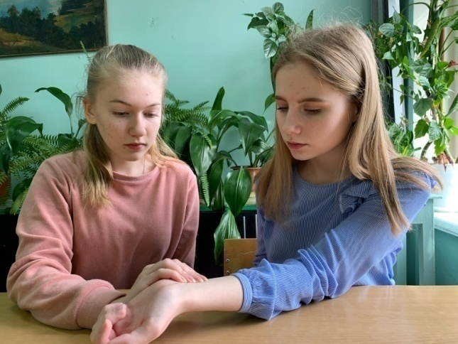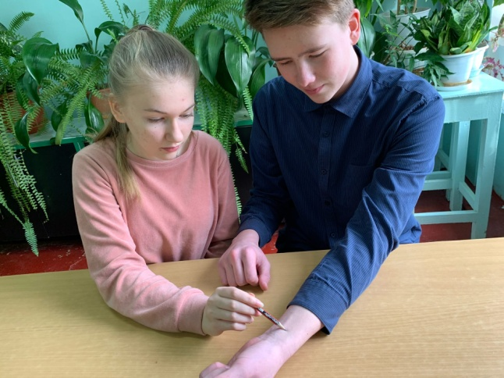
рис. 1 рис. 2
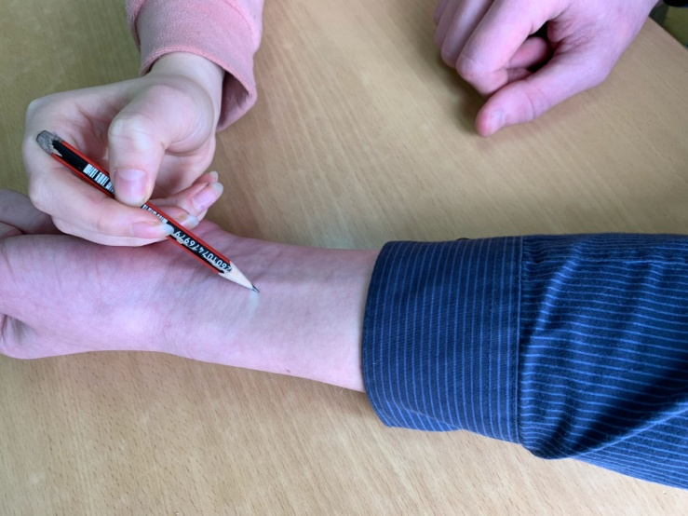
рис. 3

Приложение 2
Рекомендации по сохранению нормотонической реакции вегетативной нервной системы.
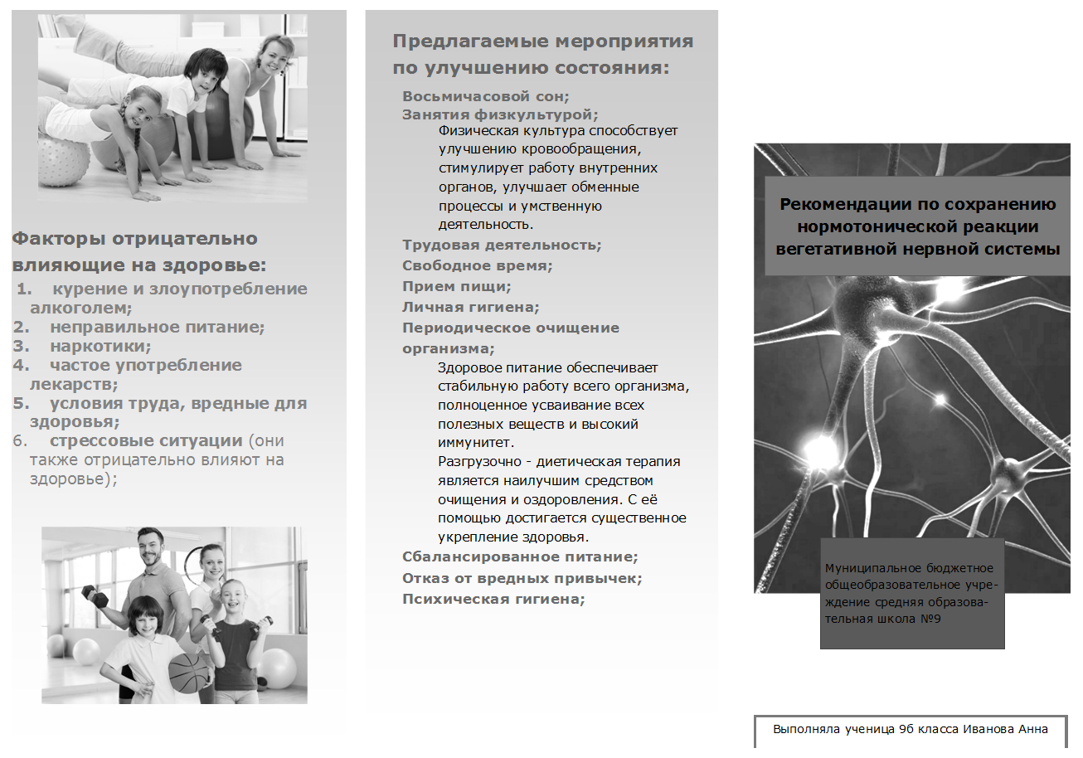
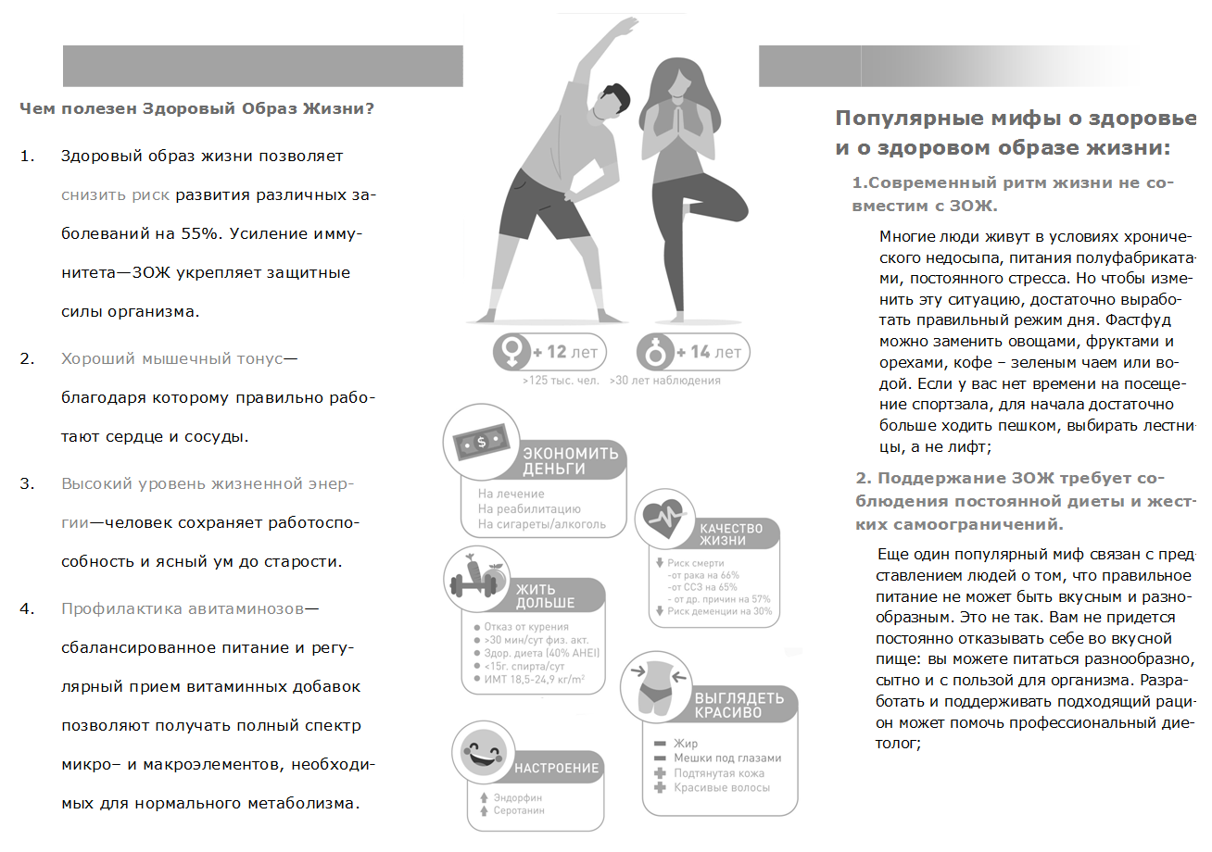

Приложение 3
Результаты проб:
 | Глазосердечная проба | Кожный демографизм | Индекс Кверга
1 | ↑ЧСС | симпатическая | 85
2 | ↓ЧСС | норма | 90
3 | норма | симпатическая | 105
4 | ↑ЧСС | симпатическая | 110
5 | ↓ЧСС | норма | 78
6 | норма | симпатическая | 92
7 | ↑ЧСС | симпатическая | 80
8 | норма | парасимпатическая | 112
9 | ↑ЧСС | парасимпатическая | 150
10 | норма | симпатическая | 112
11 | ↑ЧСС | симпатическая | 96
12 | ↓ЧСС | симпатическая | 100
13 | норма | парасимпатическая | 92
14 | ↑ЧСС | норма | 78
15 | ↑ЧСС | парасимпатическая | 114
16 | ↓ЧСС | симпатическая | 135
17 | норма | парасимпатическая | 96
18 | ↑ЧСС | симпатическая | 98
19 | норма | норма | 105
20 | ↑ЧСС | парасимпатическая | 120
21 | ↓ЧСС | симпатическая | 92
22 | норма | симпатическая | 80
23 | ↑ЧСС | симпатическая | 112
24 | ↑ЧСС | норма | 150
25 | ↓ЧСС | норма | 112
26 | ↑ЧСС | парасимпатическая | 105
27 | норма | симпатическая | 110
28 | ↑ЧСС | парасимпатическая | 78
29 | ↓ЧСС | норма | 120
30 | ↑ЧСС | норма | 100
31 | ↓ЧСС | норма | 78
32 | ↑ЧСС | парасимпатическая | 95
33 | норма | парасимпатическая | 120
34 | ↓ЧСС | норма | 122
35 | ↑ЧСС | симпатическая | 97
36 | ↑ЧСС | норма | 89
37 | ↓ЧСС | норма | 98
38 | норма | симпатическая | 96
39 | ↑ЧСС | парасимпатическая | 100
40 | норма | симпатическая | 102
41 | ↑ЧСС | симпатическая | 105
42 | ↓ЧСС | норма | 120
43 | ↓ЧСС | парасимпатическая | 105
44 | норма | симпатическая | 120
45 | ↑ЧСС | норма | 92
46 | норма | парасимпатическая | 80
47 | ↑ЧСС | симпатическая | 112
48 | ↓ЧСС | симпатическая | 150
49 | ↑ЧСС | норма | 112
50 | норма | норма | 96
51 | ↓ЧСС | парасимпатическая | 100
52 | ↑ЧСС | симпатическая | 92
53 | ↑ЧСС | норма | 78
54 | ↓ЧСС | норма | 114
55 | ↓ЧСС | норма | 100
56 | норма | симпатическая | 103
57 | ↑ЧСС | норма | 89
58 | норма | норма | 105
59 | ↑ЧСС | парасимпатическая | 120
60 | ↓ЧСС | симпатическая | 92
61 | норма | симпатическая | 80
62 | ↑ЧСС | парасимпатическая | 112
63 | ↑ЧСС | парасимпатическая | 150
64 | ↓ЧСС | норма | 112
65 | ↑ЧСС | парасимпатическая | 96
66 | норма | симпатическая | 100
67 | ↑ЧСС | норма | 92
68 | ↓ЧСС | норма | 78
69 | норма | парасимпатическая | 114
70 | ↓ЧСС | норма | 80
71 | ↑ЧСС | парасимпатическая | 112
72 | ↑ЧСС | симпатическая | 96
73 | ↓ЧСС | норма | 98
74 | ↑ЧСС | симпатическая | 100
75 | норма | норма | 120
76 | ↓ЧСС | парасимпатическая | 79
77 | ↑ЧСС | норма | 89
78 | норма | симпатическая | 98
79 | ↓ЧСС | норма | 120
80 | ↑ЧСС | симпатическая | 101
81 | норма | норма | 110

